## 4.系统实现与调试

## 关键代码（带注释）及代码调试出现的主要问题，编译语法错误及修改，重点是运行逻辑问题修改和调整。

1. 调试步骤
2. 下载安装mysql和Dev-C++;
3. 下载MySQL.DevPak;
4. 打开Dev，工具->Package Manager->Install，安装刚刚下载的MySQL.DevPak

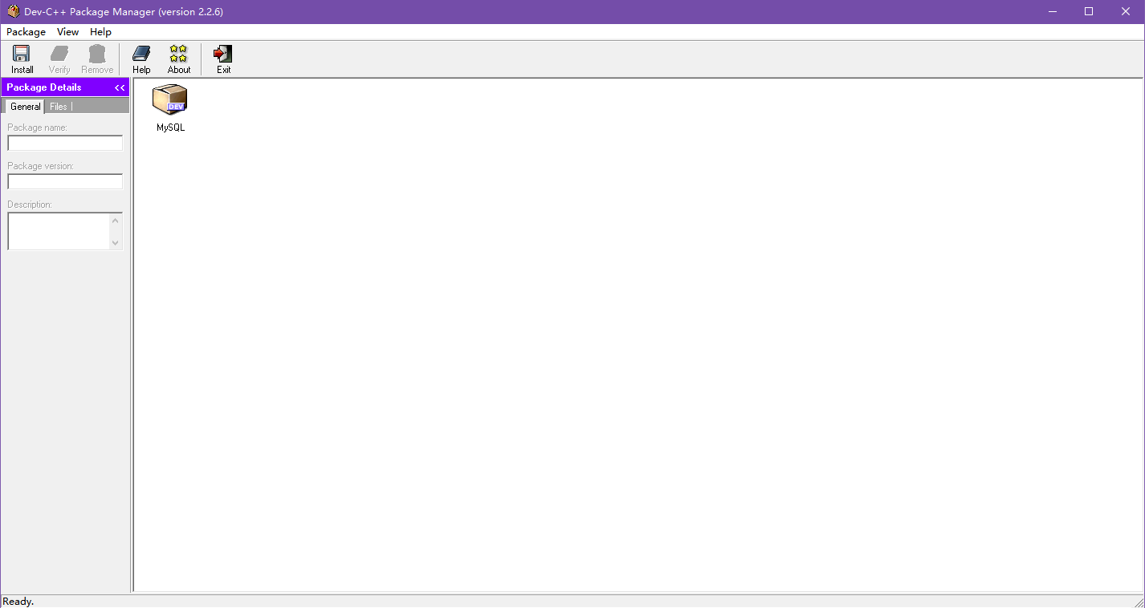

图21 安装后截图

1. 工具->编译器选项，连接命令行加入 -lmysql;

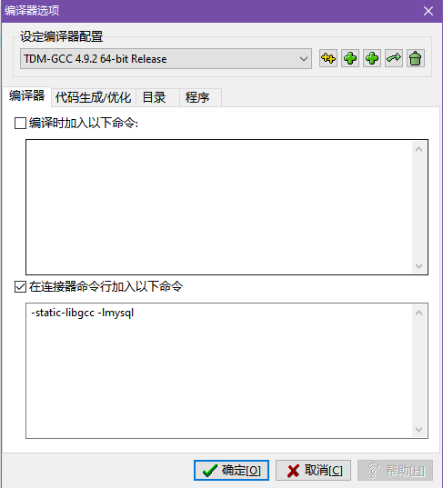

图22 步骤图

1. 工具->编译器选项->库，添加mysql安装目录的lib。

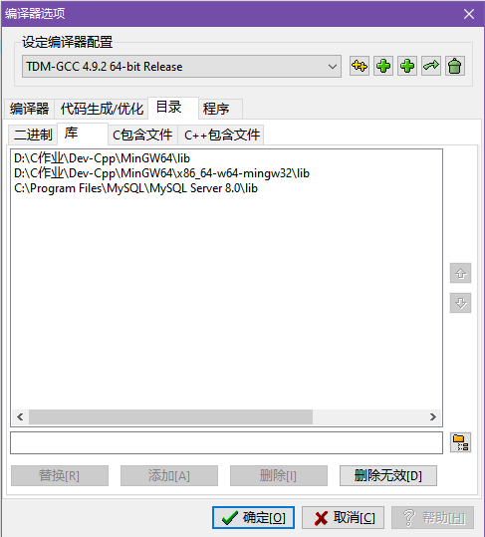

图23 步骤图

1. 工具->编译器选项->C++包含文件，添加mysql安装目录的include。

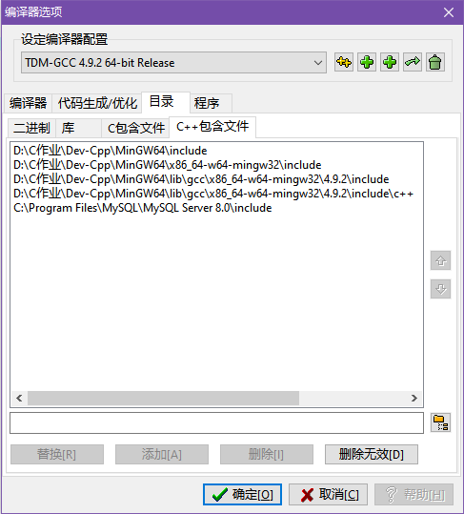

图24 步骤图

1. 将mysql安装路径中lib下的libmysql.dll拷贝到C:\Windows\System32中,。
2. 编译运行如下代码：

#include <stdio.h>

#include <winsock2.h>

#include <mysql.h>

/*数据库连接用宏*/

#define HOST "localhost"

#define USERNAME "root"//账号

#define PASSWORD "222007"//密码

#define DATABASE "medicine"//数据库

void query_sql(char* sql)

{

MYSQL my_connection; /*这是一个数据库连接*/

int res; /*执行sql語句后的返回标志*/

MYSQL_RES *res_ptr; /*指向查询结果的指针*/

MYSQL_FIELD *field; /*字段结构指针*/

MYSQL_ROW result_row; /*按行返回的查询信息*/

int row, column; /*查询返回的行数和列数*/

int i, j;

/*初始化mysql连接my_connection*/

mysql_init(&my_connection);

/*建立mysql连接*/

if (NULL != mysql_real_connect(&my_connection, HOST, USERNAME, PASSWORD,

DATABASE, 0, NULL, CLIENT_FOUND_ROWS)) /*连接成功*/

{

printf("数据库查询query_sql连接成功！\n");

/*设置查询编码为gbk，以支持中文*/

mysql_query(&my_connection, "set names gbk");

res = mysql_query(&my_connection, sql);

if (res) /*执行失败*/

{

printf("Error： mysql_query !\n");

/*关闭连接*/

mysql_close(&my_connection);

}

else /*现在就代表执行成功了*/

{

/*将查询的結果给res_ptr*/

res_ptr = mysql_store_result(&my_connection);

/*如果结果不为空，就把结果print*/

if (res_ptr)

{

/*取得結果的行数和*/

column = mysql_num_fields(res_ptr);

row = mysql_num_rows(res_ptr);

printf("查询到 %d 行 \n", row);

/*输出結果的字段名*/

for (i = 0; field = mysql_fetch_field(res_ptr); i++)

printf("%10s ", field->name);

printf("\n");

/*按行输出結果*/

for (i = 1; i < row+1; i++)

{

result_row = mysql_fetch_row(res_ptr);

for (j = 0; j < column; j++)

printf("%10s ", result_row[j]);

printf("\n");

}

}

/*不要忘了关闭连接*/

mysql_close(&my_connection);

}

}

else

{

printf("数据库连接失败");

}

}

int main()

{

char *query;

query="select * from medicine";

query_sql(query);

query="select * from 库存表 ";

query_sql(query);

query="insert into 库存表 values ('13','z','250','24');";

query_sql(query);

query="select * from medicine where name='A';";

query_sql(query);

query="delete from 库存表 where num=13;";

query_sql(query);

query="update medicine set name='AA' where name='A';";

query_sql(query);

//query="drop table 药品信息表";

//query_sql(query);

//query="select * from 药品信息表 ";

//query_sql(query);

return 0;

}

1. 调试问题

数据库连接主要通过判断语句if (NULL != mysql_real_connect(&my_connection, HOST, USERNAME, PASSWORD, DATABASE, 0, NULL, CLIENT_FOUND_ROWS))其中HOST为主机接口值为localhost，USERNAME为用户名root，PASSWORD为mysql密码，DATABASE为数据库名。条件如果成立则数据库连接成功，反之则不然。连接完数据库后再main（）函数里进行对数据库的增删减改。

在调试过程中主要出现的问题是刚开始时编译失败，通过编译结果得知是缺少头文件mysql.h,原因是因为编译器配置时添加mysql的include文件失败，再次添加解决了缺少mysql.h的问题。